

EXAMEN DEL PRIMER PARCIAL
DE LA MATERIA PROTECCIÓN E HIGIENE MINERA
II TERMINO 2010 – 2011

PROFESOR: ING. KENNY ESCOBAR SEGOVIA, MPC.
NOMBRE: ______________________________________________________
FECHA: 16 DICIEMBRE DEL 2010

- Responda las siguientes preguntas (5puntos cada una):

- ¿Cuál es el concepto de Higiene Industrial?
_______________________________________________________________________________________________________________________________________________________________________________________________________________________________________________________________________________________________________________________________________________

- ¿Cuál es el objetivo de la Higiene Industrial?
_______________________________________________________________________________________________________________________________________________________________________________________________________________________________________________________________________________________________________________________________________________

- ¿En qué consiste la acuñadura?
________________________________________________________________________________________________________________________________________________________________________________________________________________________________________________________________________________

- ¿Escriba 4 de las causas más comunes de accidentes?
________________________________________________________________________________________________________________________________________________________________________________________________________________________________________________________________________________
- Complete (5 puntos cada una):

- A todo hecho no deseado, súbito y violento que durante la ejecución de un trabajo o en ocasión y por consecuencia del mismo produce lesiones corporales mediatas o inmediatas, aparentes o no superficiales o profundas se le denomina:
________________________________________________________________________________________________________________________________________

- A el análisis, evaluación e informe final de un determinado hecho, basado en la información reunida por un investigador se le denomina: ________________________________________________________________________________________________________________________________________

- Los accidentes de trabajo se clasifican en:
- ___________________________________
- ___________________________________
- ___________________________________
- ___________________________________
- ___________________________________
- ___________________________________

- Los pasos para la elección de los equipos de protección son:
- __________________________________________________________________________________________________________________________
- __________________________________________________________________________________________________________________________
- __________________________________________________________________________________________________________________________
- __________________________________________________________________________________________________________________________

- ¿Describa de forma ordenada todos los pasos que se dan en el diagrama en bloque de una mina? (10 puntos)
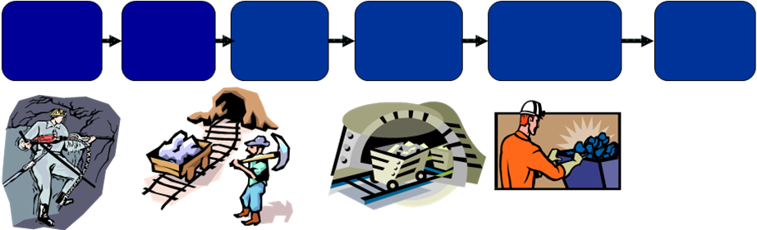
- Encierre la respuesta correcta (4 puntos cada una)
¿A qué lugar los titulares mineros deben enviar informes sobre accidentes de trabajo?

- Dirección Regional de Minería

- Cámara de la Pequeña Industria

- Ministerio de Energía y Minas

- Ninguna de las anteriores

¿Cuándo se debe crear una Unidad de Seguridad?

- Cuando se cuente con 10 trabajadores

- Cuando se cuente con 50 trabajadores

- Cuando se cuente con 100 trabajadores

- Ninguna de las anteriores

¿Cómo debe ser la Señalización en los piques?
- Mediante linternas

- Letreros en lugares visibles

- Mediante señas con el cuerpo

- Todas las anteriores

¿Qué son los tiros quedados?

- Los tiros que corresponden a voladuras de tiros anteriores

- Disparos al aire para aviso de incidentes

- Tipos de nudos que se quedan en la mina

- Ninguno de los anteriores

¿Cuál es la finalidad de la fortificación de labores?
- Impedir el derrumbe de los techos

- Mantener la cohesión de los terrenos

- Evitar la caída de trozos de roca de cualquier dimensión

- Todas los anteriores

BONO (5 puntos):

Escriba acerca del proceso de Amalgamación:
_____________________________________________________________________________________________________________________________________________________________________________________________________________________________________________________________________________________________________________________________________________________________________________

